Тестирование по программе «Физика в исследованиях»
Инструкция:
- Выполните задания, ответы и решения писать разборчиво, приводить пояснительные рисунки;
- Сфотографируйте бланк с ответами;
- Заархивируйте фотографии (или Word-документ) и остальные необходимые документы на участие в конкурсном отборе в формате zip. и вышлите архив на электронную почту technoogma@yandex.ru.
В теме письма указать название программы, ФИО обучающегося, возраст. Например: «Физика в исследованиях, Иванов Иван Иванович, 14 лет».
Задания для выполнения
ЗАДАНИЕ №1. На какой угол поворачивается Земля вокруг своей оси за 1 мин?
ЗАДАНИЕ №2. Железный и алюминиевый стержни имеют одинаковые поперечные сечения и массы. Какой из стержней длиннее и во сколько раз?
ЗАДАНИЕ №3. Однородный стержень с прикрепленным на одном конце грузом массой 12 кг находится в равновесии в горизонтальном положении, если его подпереть на расстоянии 1/5 длины стержня от груза. Чему равна масса стержня?
ЗАДАНИЕ №4. Какую физическую величину можно измерить указанном на рисунке прибором? Определите цену деления прибора.
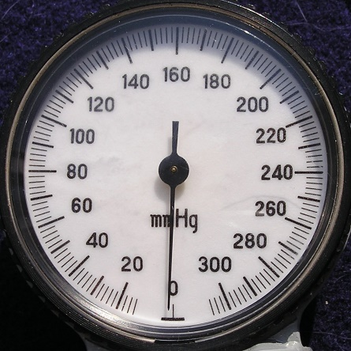
ЗАДАНИЕ №5. Придумайте несколько способов, с помощью которых можно ускорить испарение жидкости.
К ответам необходимо дать развернутое пояснение.
ЗАДАНИЕ №6. Как можно узнать, есть ли ток в проводнике, не пользуясь амперметром?
Ответ аргументировать, опираясь на законы физики.
ЗАДАНИЕ №7. Мальчик съезжает на санках с горки высотой 4,5м. При этом 60% потенциальной энергии (относительно основания горки) расходуется на преодоление трения. Какова будет скорость мальчика у основания горки?
ЗАДАНИЕ №8. На сколько отличается температура воды у основания водопада высотой 110м от температуры у его вершины? Считайте, что вся энергия падающей воды идет на ее нагревание.
ЗАДАНИЕ №9. В бочку объемом 90 л, которая на две трети заполнена медом, залез Винни-Пух. При этом уровень меда поднялся до краев, и 9 кг меда вытекло наружу. Из бочки осталась торчать только голова Винни-Пуха, объем которой равен одной десятой объема медведя. Определите массу Винни-Пуха, если его средняя плотность 1000 кг/м³, плотность меда 1500 кг/м³.
ЗАДАНИЕ №10. В пустой фарфоровый чайник, имеющий комнатную температуру 20⁰С, налили 500г горячей воды при температуре 80⁰С. В результате теплообмена температура чайника и его содержимого стала равной 70⁰С. Затем чайник включили в сеть, и через 2 мин вода в нем выкипела. Определите мощность нагревателя чайника. Тепловыми потерями в окружающую среду пренебречь.
Конкурсный рейтинг поступающего
формируется по следующей бальной системе:
 | Максимальное кол-во баллов
Задания 1-5 | 2
Задание 6 | 3
Задание 7 | 4
Задание 8 | 3
Задание 9 | 10
Задание 10 | 10
Максимальное количество баллов | 40

